Урок 1. Задание 1 – Выведите ваше имя в консоль.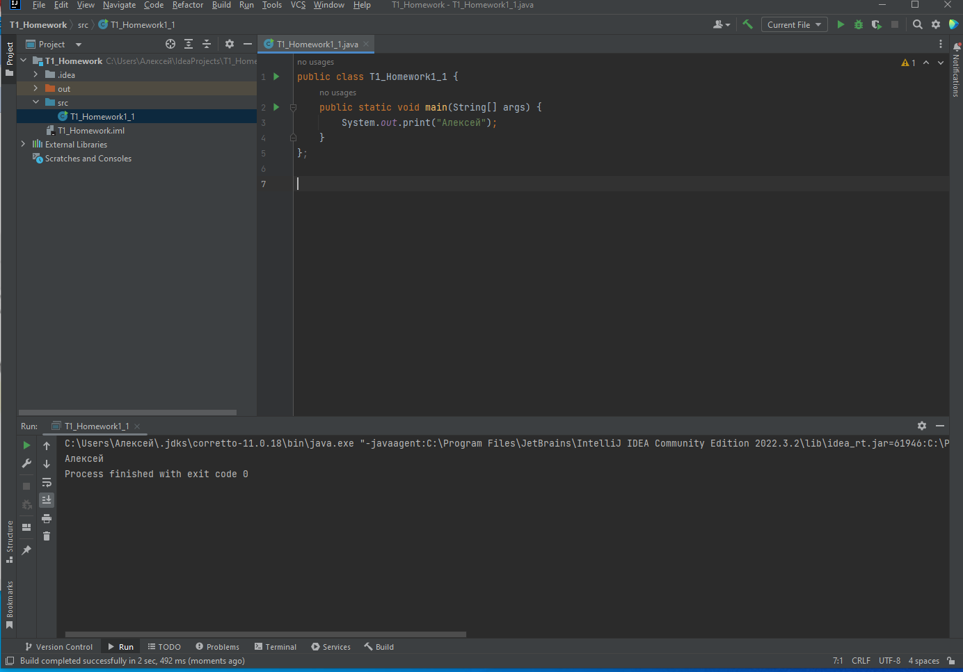

Урок 1. Задание 2 – Выведите любимое стихотворение в консоль

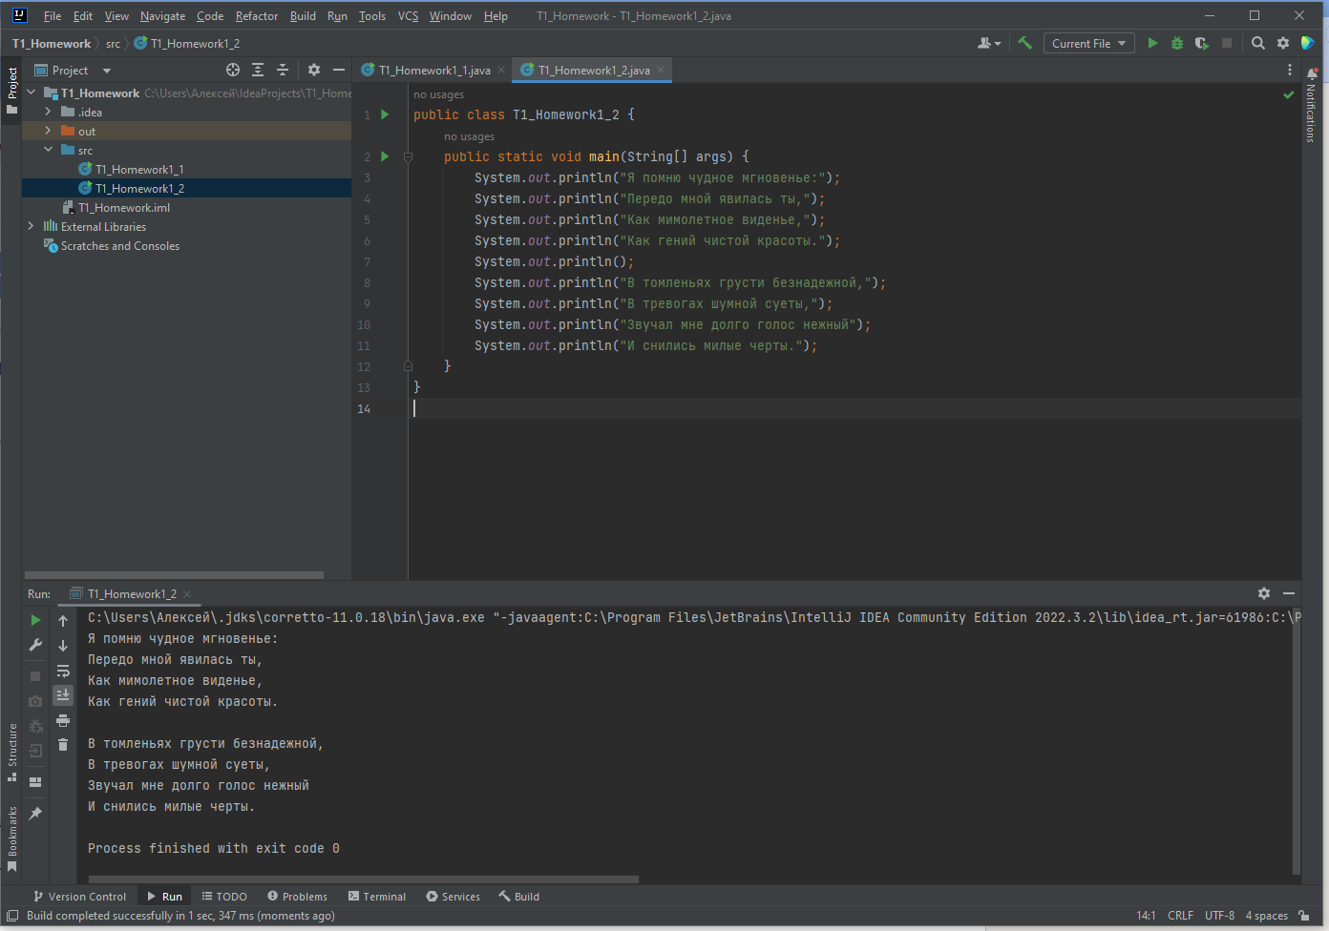

Урок 1. Задание 3 – Покажите в IDEA:

1. Project explorer (область слева со списком файлов);

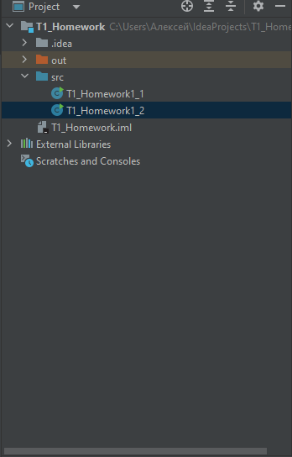

б) область с кодом;

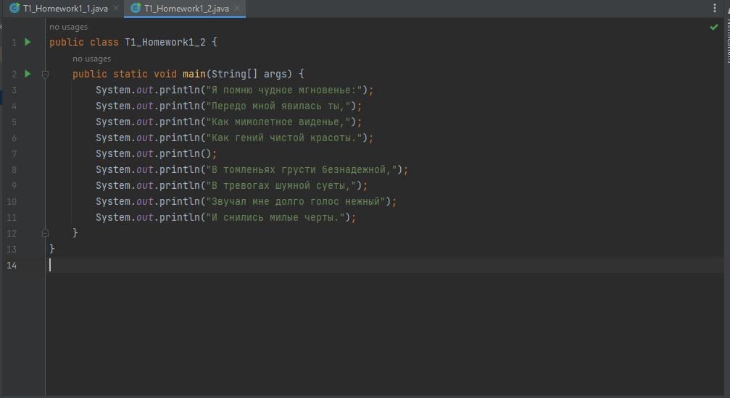

в) номера строк кода;



г) окошко, в котором выводится результат программ;

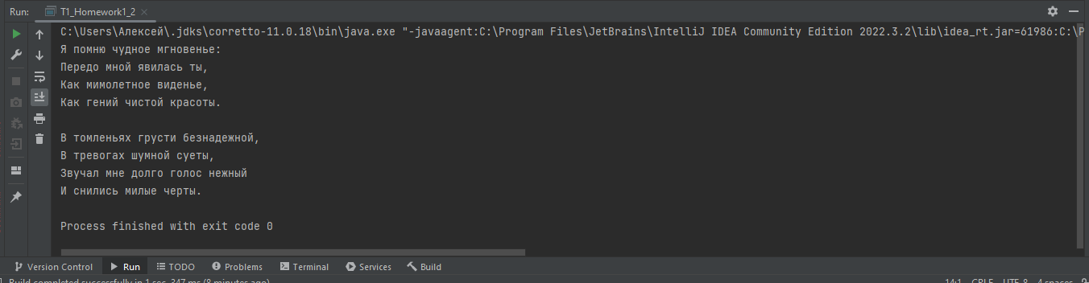

д) скройте и выведите обратно project explorer.

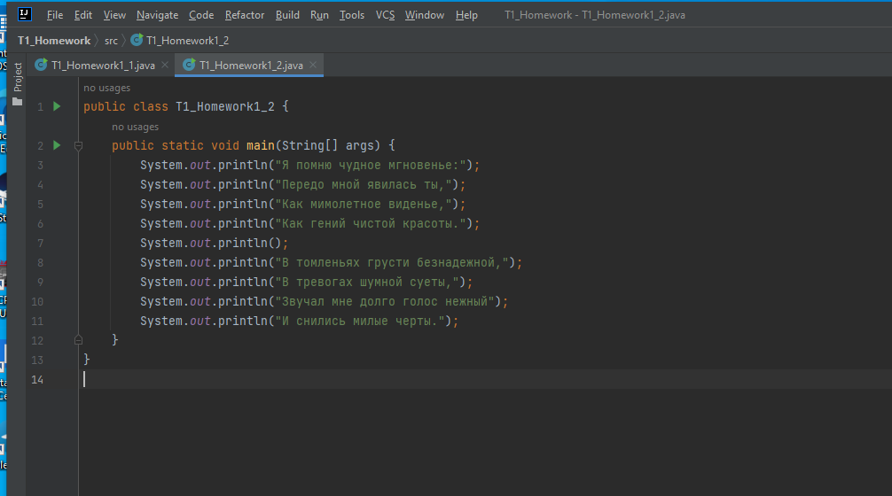

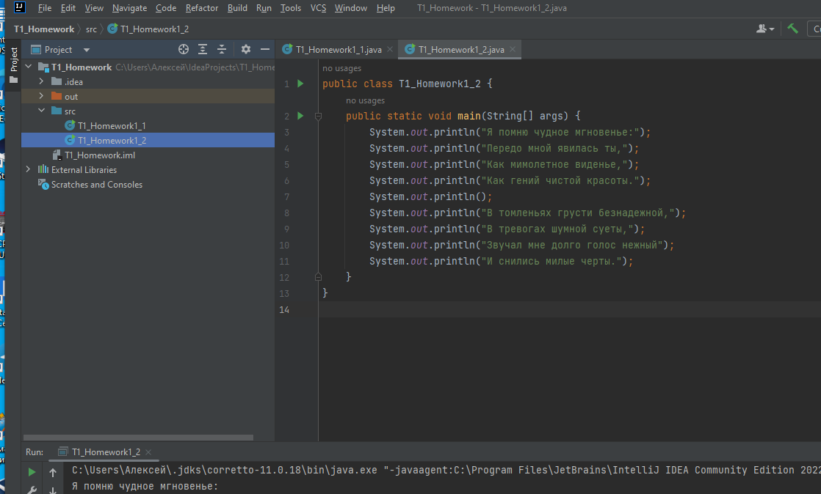

Урок 1. Задание 4_5 – Вывести значение 2+2*2, (2+2)*2.

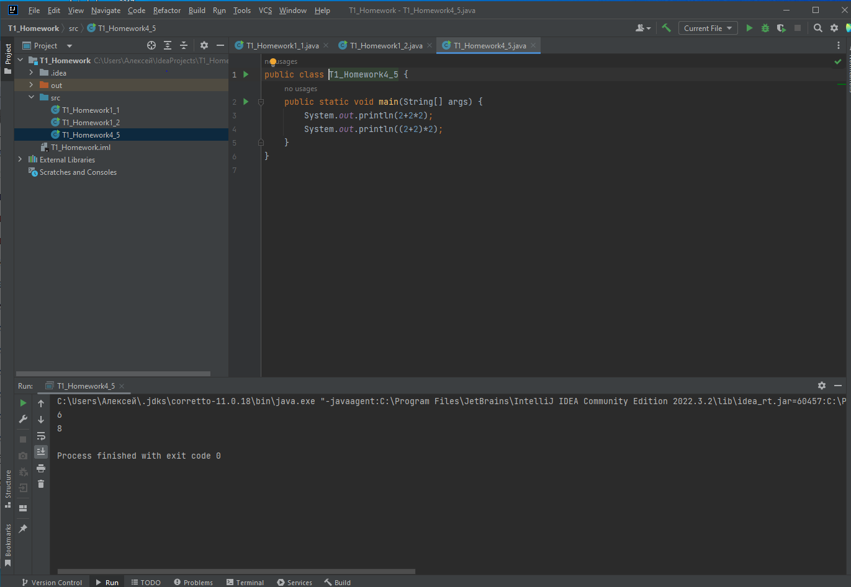

Урок 1. Задание 6_7 – Вывести значение деления 100 на пи, вывести значение 12345 в третьей степени.

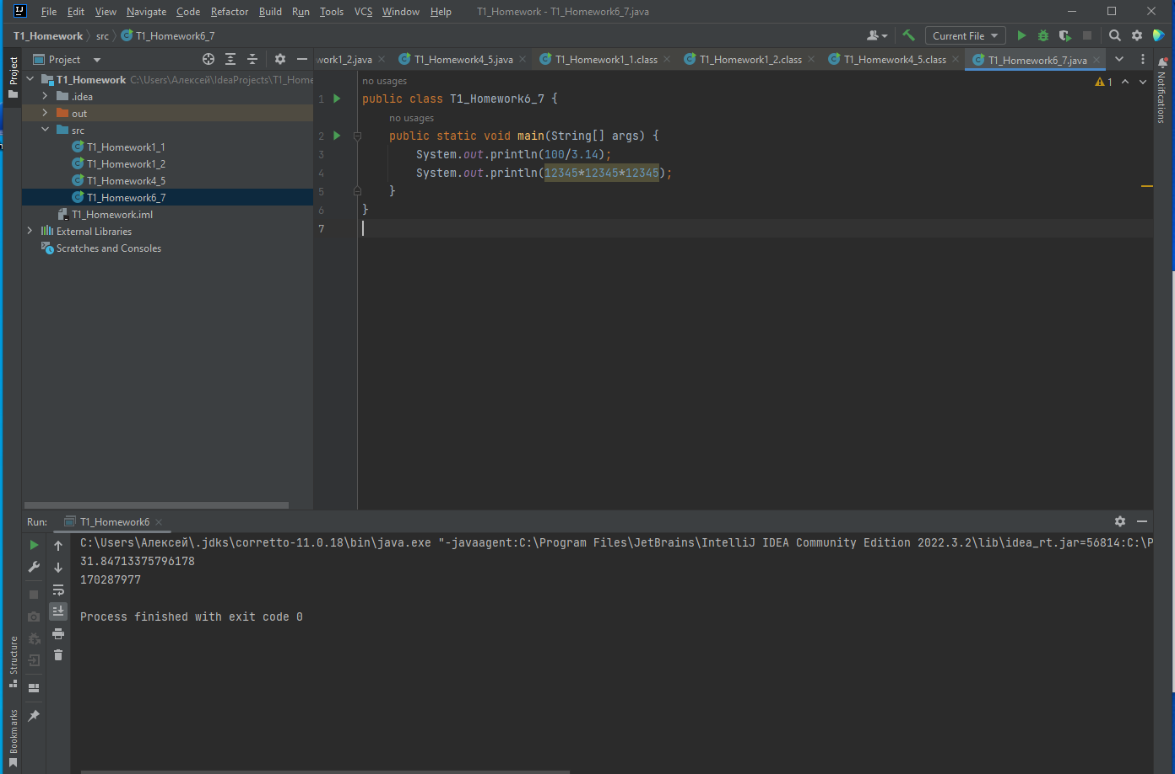

Урок 1. Задание 8_9 – Вывести квадратный корень от двух в 10 степени, вывести корень из двух, возведенный в 10 степень.

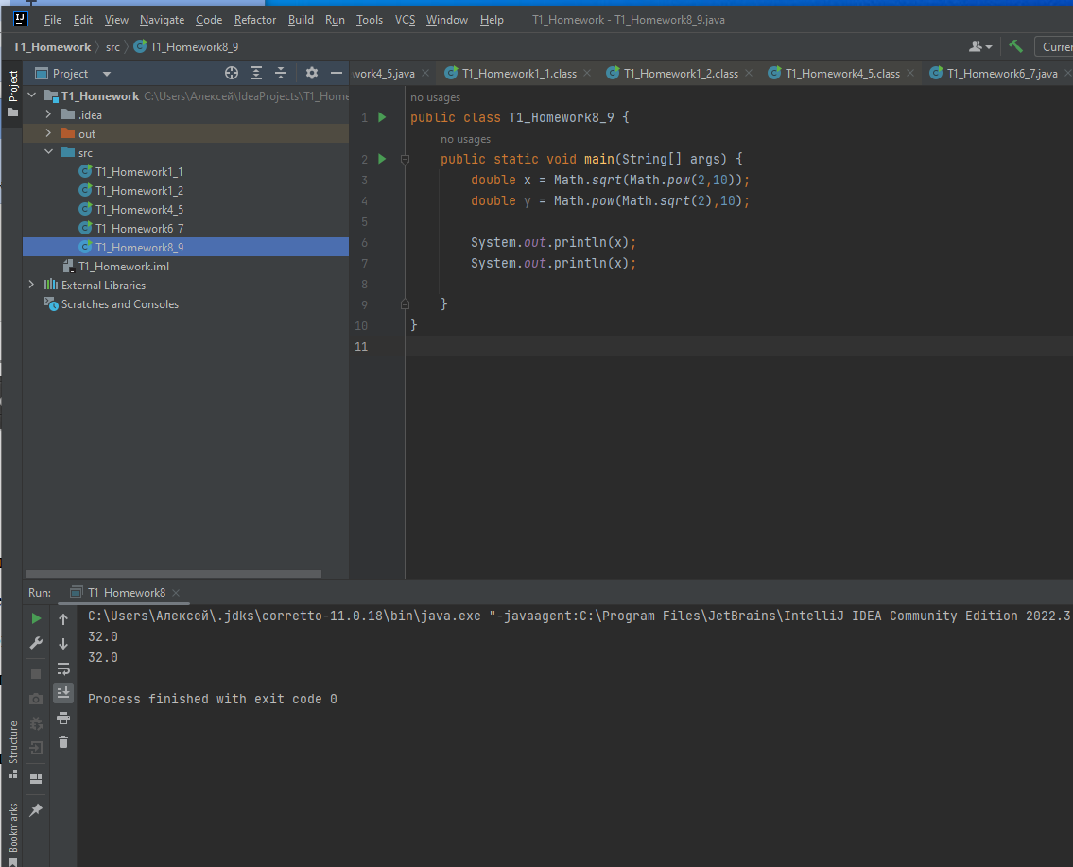  
Урок 1. Задание 10 – Что будет, если в Java поделить на ноль?

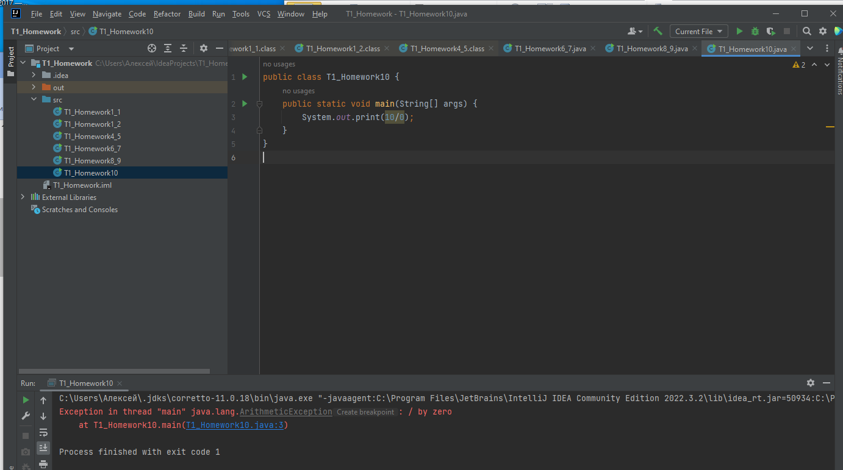

**Ошибка**

Урок 1. Задание 11 – Попробуйте сложить две строки в Java.

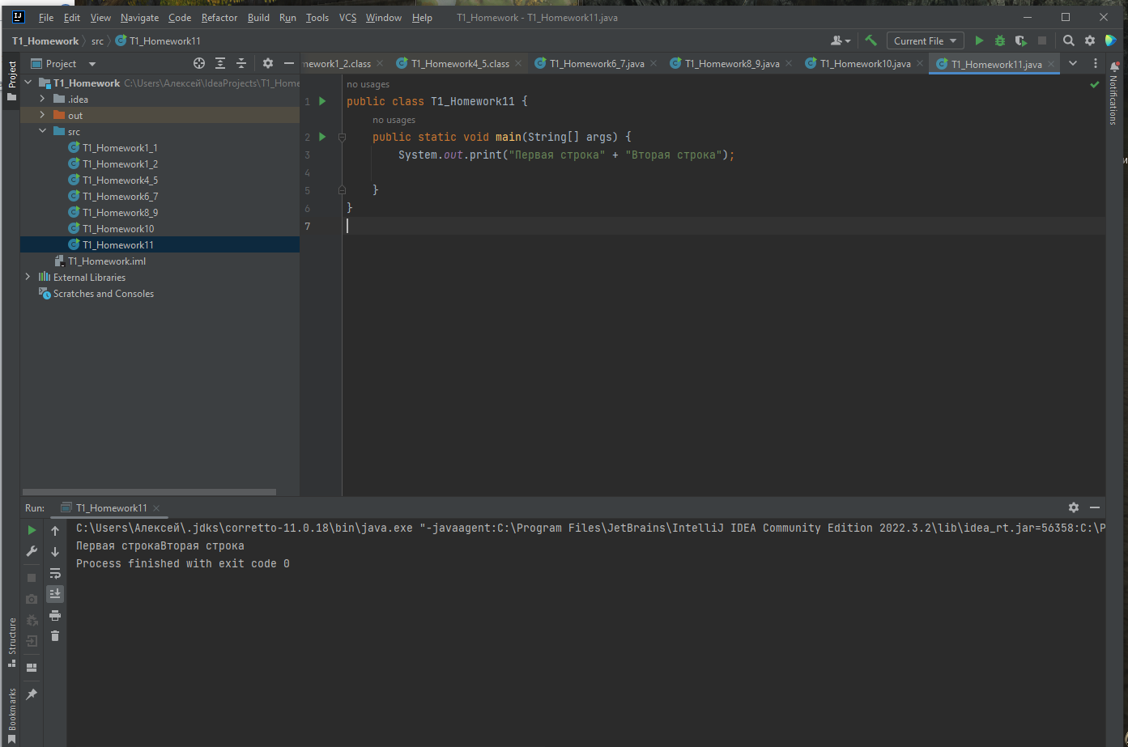

Урок 1. Задание 12 – Попробуйте вычесть, разделить две строки.

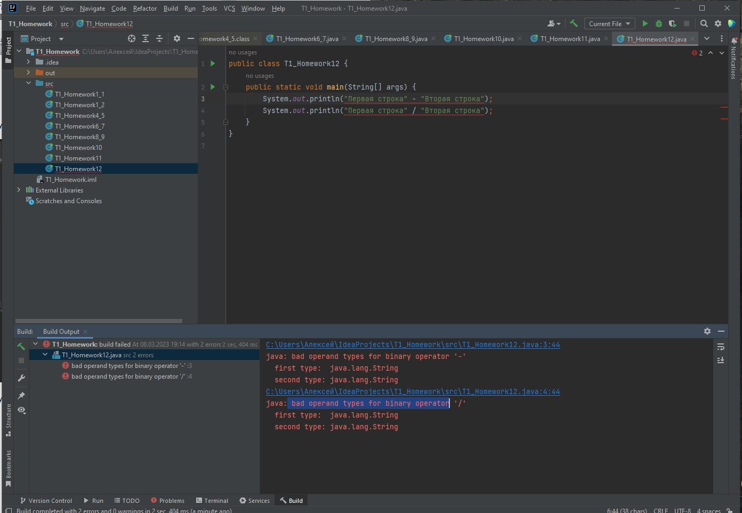

Ошибка. Неверный тип операнда для бинарного оператора.

Урок 1. Задание 13 – Попробуйте сложить строку с числом ПИ.

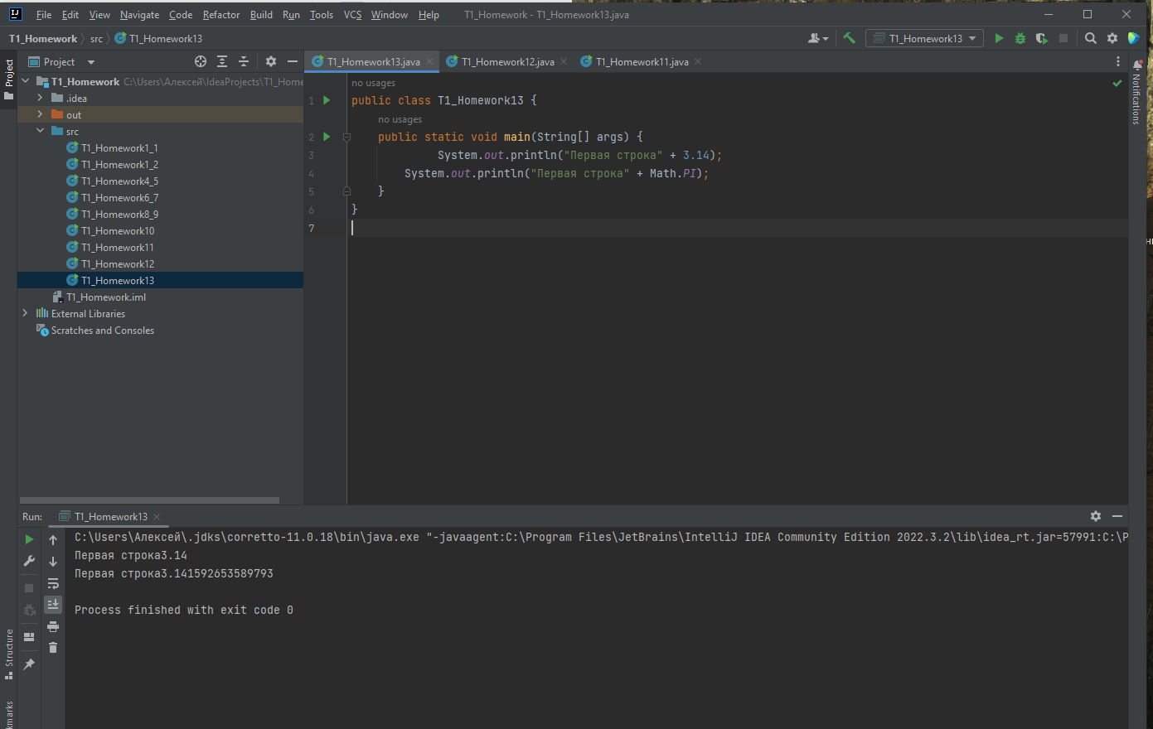

Урок 1. Задание 14_15_16 - напишите программу, которая считает корень линейного уравнения ax+b=0, напишите программу, которая считает корни уравнения (ax+b)*(cx+d)=0, напишите программу, которая считает дискриминант квадратного уравнения.

